探秘西域（曼谷-广州-乌市）
 | 行程简述 |  |  |  |  |  | 住宿 |  | 用餐
D1 | 曼谷广州喀什（08:20-12:20//15:10-21:45） |  |  |  |  |  | 喀什 |  | /
D2 | 喀什-达瓦昆沙漠-喀赞其老街-莎车 |  |  |  |  |  | 莎车 |  | 早中晚
D3 | 莎车-刀郎画乡-香妃文化园-喀什 |  |  |  |  |  | 喀什 |  | 早中晚
D4 | 喀什-白沙湖-喀拉库勒湖-塔县 |  |  |  |  |  | 塔县 |  | 早中晚
D5 | 塔县-瓦罕走廊-盘龙古道-塔吉克族家访-塔县 |  |  |  |  |  | 塔县 |  | 早中晚
D6 | 塔县-石头城金草滩-途观奥依塔克红山谷-喀什 |  |  |  |  |  | 喀什 |  | 早中晚
D7 | 喀什-喀什古城开城仪式-喀什老城-欧亚国际大巴扎-喀什 |  |  |  |  |  | 喀什 |  | 早中晚
D8 | 喀什广州曼谷（08:00-13:50//16:00-17:55） |  |  |  |  |  | / |  | 早
D1曼谷广州乌鲁木齐（CZ362 08:20-17:10)（CZ6892 15:15-20:50) |  |  |  |  |  | 宿：乌鲁木齐 |  | 餐：自理
乌鲁木齐是新疆维吾尔自治区的首府，全疆政治、经济、文化的中心，中国西部对外开放的重要门户、新欧亚大陆桥中国西段的桥头堡，地处亚洲大陆地理中心、欧亚大陆中部重要都市，离海洋最远的城市。
【提示】出发前请携带有效期内的身份证原件（以备住宿及火车站验票所需），并携带旅行社提供的出团通知及游览行程；务必提供准确的联系方式，并保持手机开机状态；以便当地旅行社与您取得联系；因不可抗力因素（如飞机/火车晚点）造成的参观景点时间压缩，旅行社不承担相应连带责任，敬请谅解。
D2喀什-达瓦昆沙漠-喀赞其老街-莎车 |  |  |  |  |  | 宿：莎车 |  | 餐：早中晚
早餐后乘车前往游玩【达瓦昆沙漠】达瓦昆沙漠旅游风景区有面积2万多亩的天然流动湖泊水面,有200万沙漠环绕湖泊,可谓沙水相依,碧波荡漾，湖畔的沙滩上，人们尽情地享受着日光浴，五彩缤纷的阳伞下，游客们逍遥地享受时光。接着前往莎车游览【喀赞其老街】，莎车有着3000多年的历史。曾几度成为西域闻名遐迩的部落国，先后称为莎车国、渠沙国、叶尔羌汗国，是古丝绸之路的要冲，军事驻守重地。晚入住莎车酒店休息。
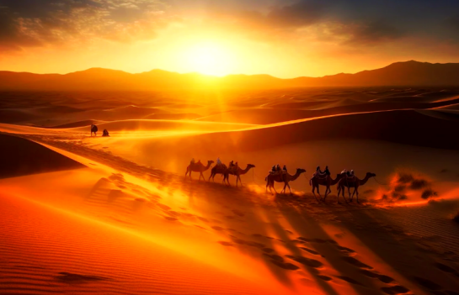  天山至尊（曼谷-广州-乌市）.docx |  |  |  | 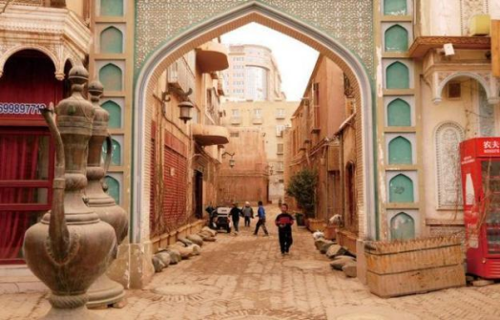
D3莎车-刀郎画乡-香妃文化园-喀什 |  |  |  |  |  | 宿：喀什 |  | 餐：早中晚
早餐后前往麦盖提县，抵达后游览【刀郎画乡】,景区位于麦盖提县城南7公里处库木库萨尔乡境内，是麦盖提县唯一一个4A级旅游景区。具有丰富的文化遗产，农民画色彩鲜艳、大胆，想象力丰富。后参观4A级景区【香妃文化园】位于喀什市东郊5公里处的浩罕村，文化园依托闻名遐迩的“香妃墓”建设而成，香妃文化园是国家级文物保护单位，国家历史文化名城中的历史街区；国家级文化生态保护区中的重点区域；国际旅游目的地城市中的发展引擎。一座麻扎、一座城、诉说喀什百年故事，了解一部曾经辉煌的家族兴衰史，会让您对喀什从此有了一份难舍的情结。晚住喀什酒店休息。
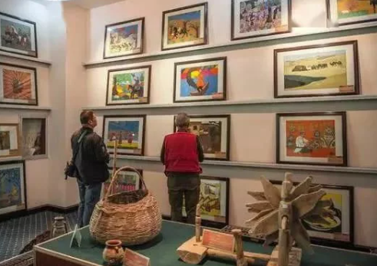 |  |  | 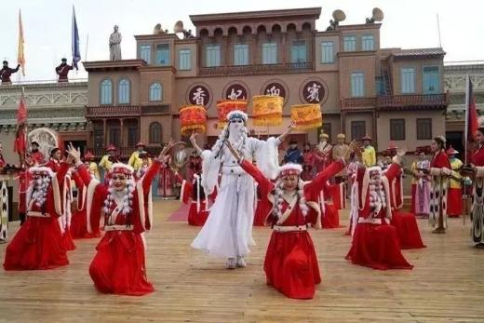
D4喀什-白沙湖-喀拉库勒湖-塔县 |  |  |  |  |  | 宿：塔县 |  | 餐：早中晚
早餐后乘车沿中巴公路前行，沿途可见呈红色的山体，形成另一种独特风貌。抵达后参观阿克陶县的【布伦口沙湖】（俗称白沙湖），这里沙山倒映水中，景色混然天成，美不胜收，堪称一绝。后参观【喀拉库勒湖】，它是帕米尔高原上的一个美丽高原湖泊，海拔3600米，水呈黑色，故名“黑湖”。遥望湖面银光闪闪，近看湖面清澈如镜，环绕周围的“冰山之父”慕士塔格峰、公格尔峰和公格尔九别峰倒映其中，湖光山色，十分壮丽。晚入住塔县酒店休息。
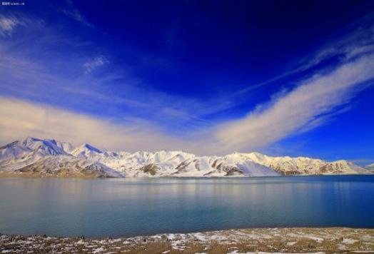 |  | 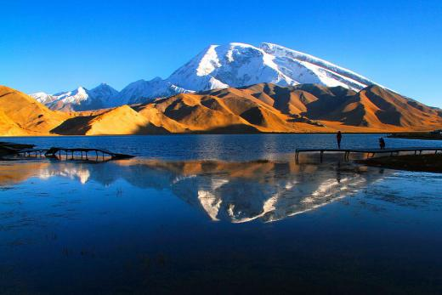
D5塔县-瓦罕走廊-盘龙古道-塔吉克族家访-塔县 |  |  |  |  |  | 宿：塔县 |  | 餐：早中晚
早餐后换乘七座商务车前往【瓦罕走廊】又称阿富汗走廊、瓦罕帕米尔，是阿富汗伊斯兰共和国巴达赫尚省至我国新疆维吾尔自治区的呈东西向的狭长地带，位于帕米尔高原南端和兴都库什山脉北东段之间的一个山谷。随后前往【盘龙古道】又名蟠龙古道，横卧于昆仑山脉，腾空远望像一条巨龙卧于山间，守望着这祖国西部的神山圣地。全部盘山公路超过600个S弯道，黝黑的新柏油路面像一笔勾勒出的山画墨宝。接着走进塔吉克族百年老屋家访感受来自高原人民的热情，他们是中国境内唯一的土生白种人，被称为“彩云上的人家”。晚入住塔县。
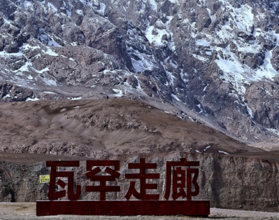 |  |  |  | 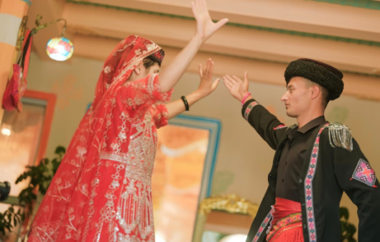
D6塔县-石头城金草滩-途观奥依塔克红山谷-喀什 |  |  |  |  |  | 宿：喀什 |  | 餐：早中晚
早餐后乘车前往【石头城】位于塔什库尔干县城北侧，汉代时，这里是西域三十六国之一的蒲犁国的王城。也是新疆境内古丝绸之路经过葱岭(帕米尔高原)的驿站，已有1300多年的历史。接着游览【阿拉尔金草滩】（游览约1小时），它位于石头城下，因此处有一个叫阿拉尔的乡村，故得名阿拉尔金草滩，塔什库尔干河流经此处，这里水草丰美，牛羊遍地，和远处的雪山白云蓝天交融在一起十分漂亮。途中可以观看到奥依塔克红山谷是帕米尔高原上以红色丹霞地貌闻名的自然景观，被誉为“大地之血”或“南疆火焰山”。晚入住喀什酒店休息。
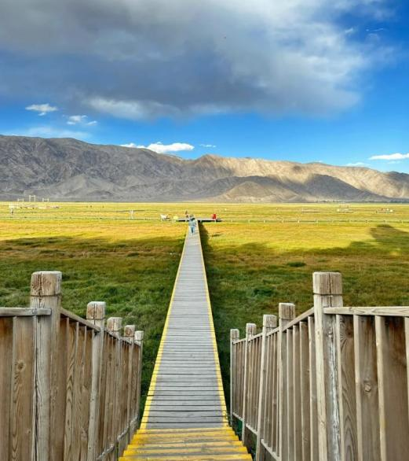 |  |  |  | 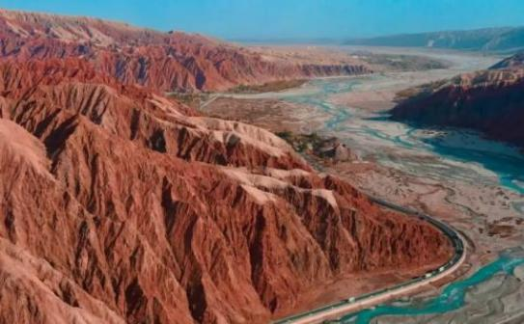
D7喀什-喀什古城开城仪式-喀什老城-欧亚国际大巴扎-喀什 |  |  |  |  |  | 宿：喀什 |  | 餐：早中晚
早餐后参观【喀什古城开城仪式】，张骞、班超等历史人物“穿越”迎客，胡旋舞、波斯舞轮番上演，丝路风情直接拉满。后走进喀什老城感受经过2000多年深厚历史沉淀的老城，感受最为真实而平凡的老城。随后参观【欧亚国际大巴扎】喀什欧亚国际大巴扎是了解喀什历史、文化、发展政策、塔克拉玛干经济的高端展览馆。包含干果、塔克拉玛干沙漠玫瑰（高原玫瑰大马士革品种）系列产品、维医维药、新疆保健品、中国国玉和田玉臻品馆、民族银铺、中西亚地毯馆、自贸区跨境免税展销中心、中亚五国馆、欧洲商品进口馆、新疆非遗馆等。晚入住喀什酒店休息。
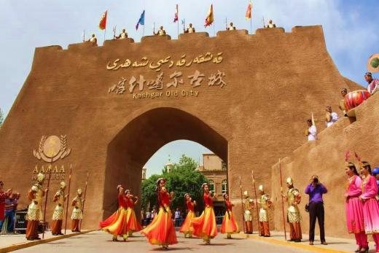 |  |  | 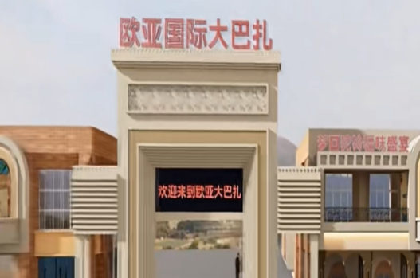
D8乌鲁木齐广州曼谷（CZ6883 12:45-17:50)（CZ6883 20:20-22:30) |  |  |  |  | 宿：/ |  |  | 餐：早
根据航班时刻送机返回出发地（航班参考： ）
【提示】：乘机前请大家仔细检查自己的身份证、户口本等有效证件，所有的行李拉杆箱必须托运，箱内不得装锂电池、刀具、火机等，贵重物品（电脑、相机等）需随身携带。不要将物品遗忘在酒店或者旅游车上。
一、团费包含
1、住宿：含7晚住宿，四星标准酒店标准间住宿不指定酒店，含早餐
喀什（四星）：山屿湖、兰欧国际酒店
莎车（四星）：金碧酒店、维也纳酒店
塔县（四星）：白玉兰酒店、银河云州酒店
2、用餐：全程6早12正，早餐为酒店赠送不用不退，正餐平均餐标50元/人/餐，餐食以鸡肉、猪肉和鱼类为主，青菜为辅，主食米饭
3、用车：当地 2+1 空调旅游车，车型根据此团游客人数而定，保证每人一个正座车位。。
4、景点：行程所列景点首道门票及必含区间（达瓦昆沙漠、刀郎画乡、香妃文化园、白沙湖、喀拉库勒湖、盘龙古道、塔吉克族家访、石头城金草滩门票及区间车）
5、导游：当地优秀持证地接中文导游。
特别说明：
1、行程标注时间为参考时间，具体以实际为准，如遇不可抗力因素（如天气原因、堵车等特殊情况），请耐心等待！
2、因不可抗力因素（如航班变动、交通管制、堵车、特殊天气等）造成的参观景点时间压缩、减少或者线路更改，旅行社不承担相应连带责任，退还未产生费用，另行增加费用须客人自理，敬请谅解。
二、团费不含
1、因交通延阻、罢工、天气、飞机机器故障、航班取消或更改时间等不可抗力原因所引致的额外费用。
2、酒店内洗衣、理发、电话、传真、收费电视、饮品、烟酒等个人消费。
3、不含司机导游小费240RMB/人
4、不含往返大交通
三、报名须知
1、关于住宿：
（1）旅行社为客人们提供了性价比高的住宿，尽管如此，客人们应该有充分的心理准备，疆内线沿途人烟稀少，经济落后，沿线酒店多未评定星级，因处于高原地带，水、电资源缺乏，有时候也会遇到停水、停电的情况，请提前准备好手电筒或者头灯，要做好不能洗澡、洗头、洗脸的准备，特别爱干净的客人，可以携带睡袋内胆，以备不时之需。
（2）有的酒店没有电梯和提行李服务，敬请自理。
2、财务安全提醒：
（1）在活动过程当中，应保护自己的贵重财物，特别是人物分离时，应妥善保管，如果出现遗失，损失客人自己
承担。
（2）如果因为个人原因未保管好个人财物造成遗失，客人需要留下来自行处理的，客人需要签定《脱团协议》旅
行社将退回客人未产生的门票和住宿费，已经产生的住宿、门票、和全程的车费、向导费、保险费等将不予退还。
3、不可抗力：
（1）如果因为人力不可抗拒因素（如塌方、泥石流、路桥被毁、航班延误、国家政策、战争、瘟疫、交通管制、
堵车等）导致不能履行合同和旅程变化，旅行社不承担相关赔偿。
（2）由此导致增加的旅游费用由客人自理。

